***Отчет по декаде учителей технологии 2017-2018 учебный год.***

***Цыбульская Л.А., Шитова И.В. Открытое внеклассное мероприятие «В стране творцов» для 6-х классов.***

**Цели мероприятия:**

* Способствовать развитию интереса к предмету «Технология»;
* Создать условия для обобщения знаний по предмету «Технология»;
* Приобщать учащихся умению сотрудничества, партнерства.

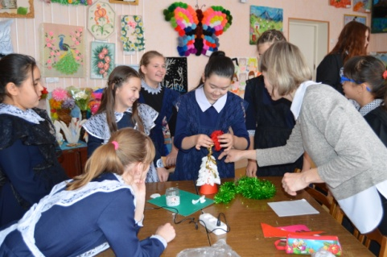 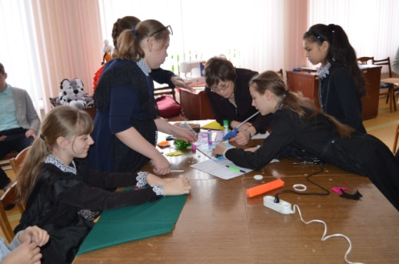 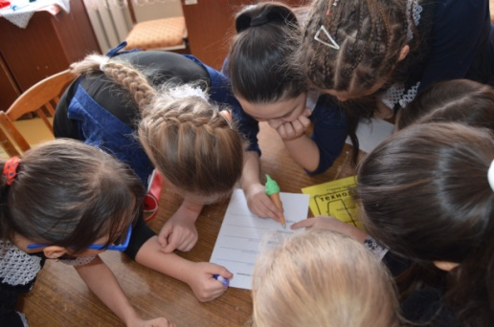

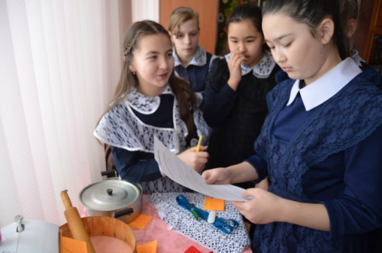 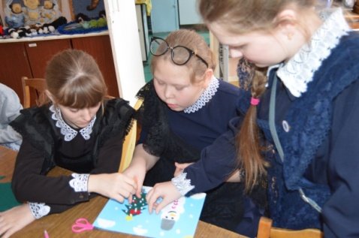 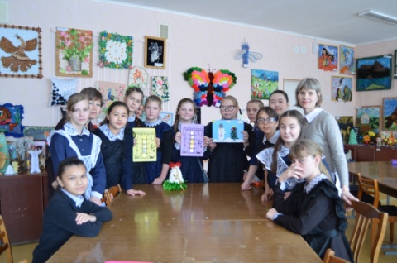

***Выставка Шитова И.В., Цыбульская Л.А., Карибуллин Ф.Г.***

**Цель:** развитие творческих способностей детей через их собственную художественную деятельность, обеспечение творческой самореализации обучающихся.  
**Задачи:**  
организация условий для презентации лучших работ обучающихся;  
демонстрация достижений обучающихся в области декоративно-прикладного и изобразительного творчества; развитие стремления в освоении новых знаний и навыков в выбранном направлении деятельности, творческих способностей и творческой индивидуальности.

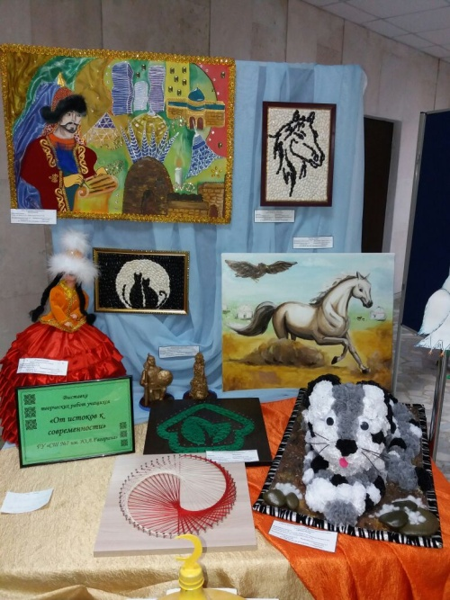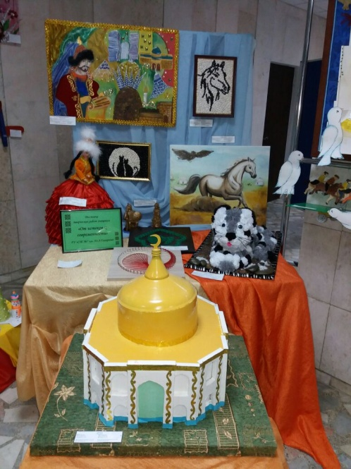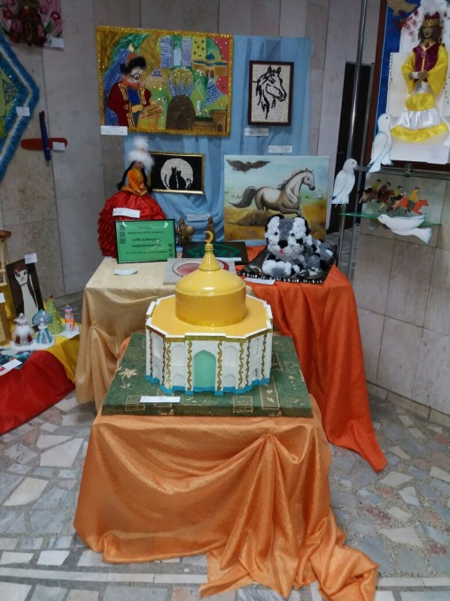

***Викторина***

Викторина предназначена для проведения преподавателями технологии у девочек дней предметной недели в 5 – 9 классах, а также викторину можно использовать на внеклассных мероприятиях с целью совершенствования знаний по технологии, повышения интереса обучающихся к изучению предмета технологии.

***Олимпиада 5-9 классы Шитова И.В. и Цыбульская Л.А.***

***Цель олимпиады***: выявление и развитие у обучающихся творческих способностей и интереса к предмету технология, создание необходимых условий для поддержки одаренных детей, распространение и популяризация научных знаний среди учащихся.

Школьная предметная олимпиада – итог работы педагогического коллектива с одаренными обучающимися не только в ходе учебных занятий, но и во внеурочной деятельности (кружках, секциях, студиях и т. д.), показатель развития у обучающихся творческого отношения к предмету вне рамок образовательной программы, возможность проявления склонности к самостоятельному поиску дополнительной информации в справочной и научно-популярной литературе, а также в Интернете.

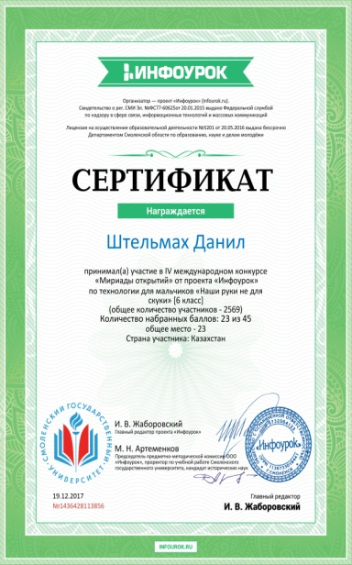 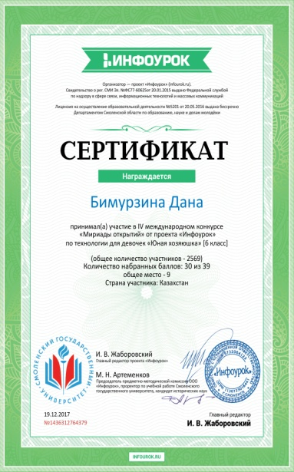 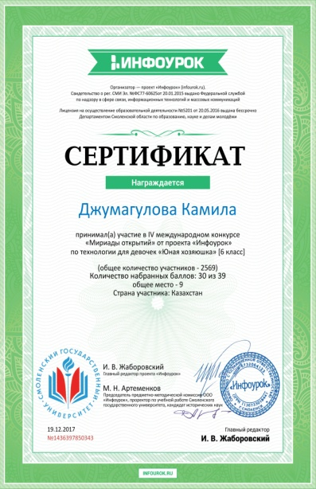 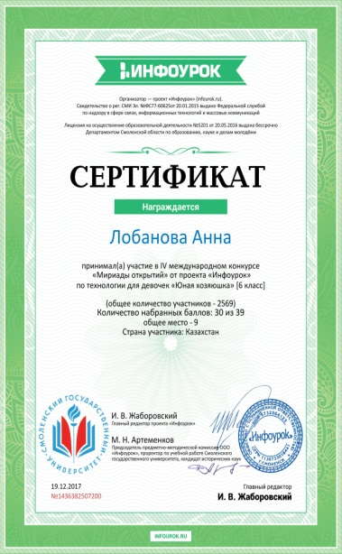

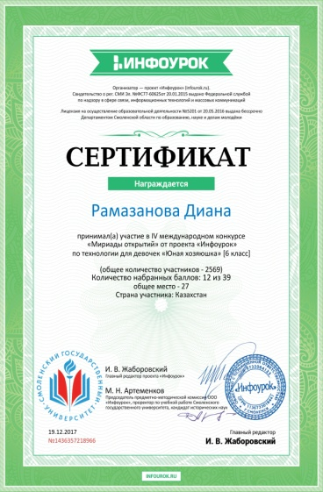 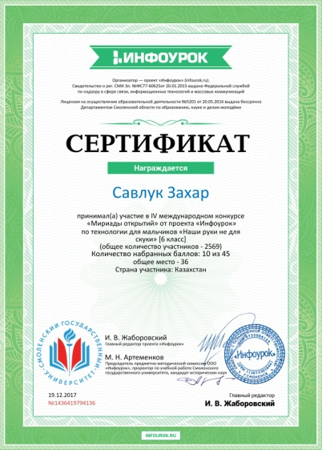 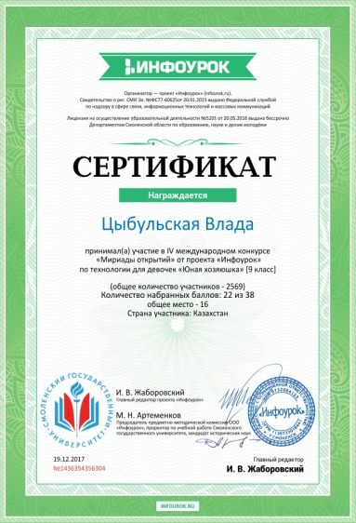

**Цыбульская Л.А.** Открытый урок в 9 классе. ***Тема: «Индивидуальные особенности личности в профессиональном самоопределении».***

***Цель:*** *Продолжить формировать реальное представление о возможностях своих профессиональных намерений.*

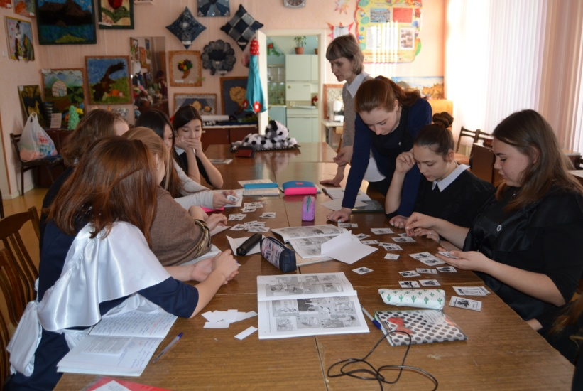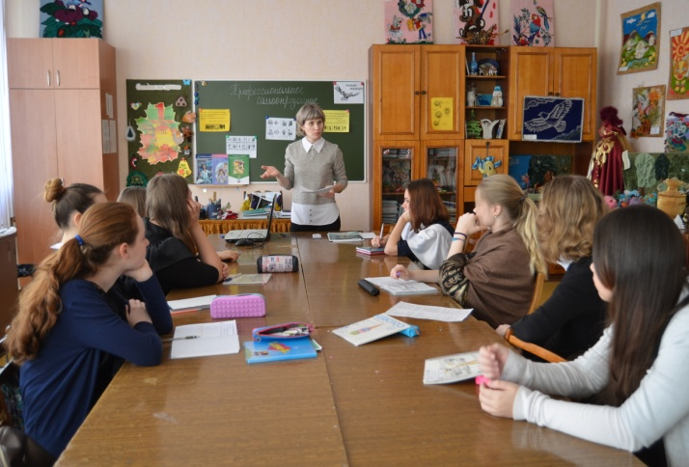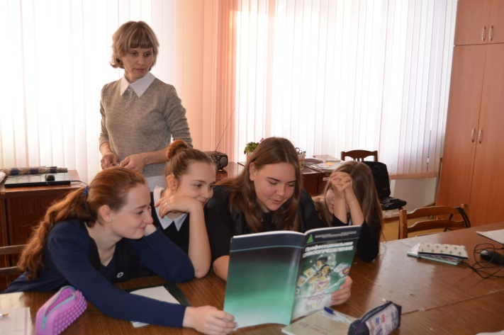

***Шитова И.В. Открытый урок в 8 классе. Тема «Моделирование юбки».***

***Цель:*** *познакомить учащихся со способами моделирования юбок, научить моделировать юбку выбранного фасона.*

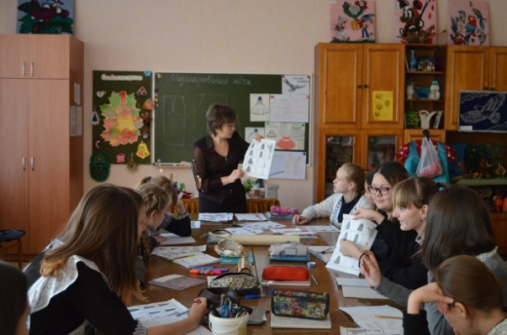 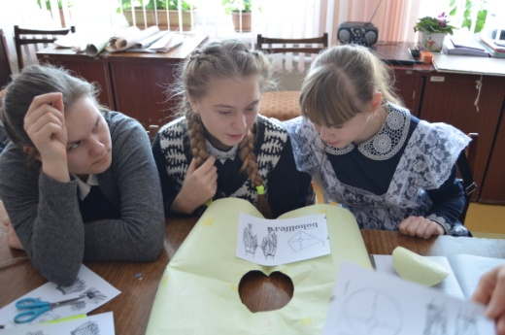 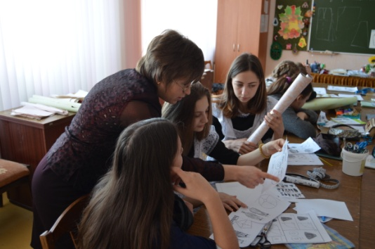

***Карибуллин Ф.Г. Открытое кружковое занятие «Руки мастера боятся». 5-9 классы.***

Согласно общим положениям государственного общеобразовательного стандарта целью учебного предмета «Технология» является содействие в подготовке учащихся к самостоятельной трудовой жизни, приобщение школьников к современной технологической культуре обработки различных материалов и выполнению художественного проектирования изделий. Это предполагает творческое и эстетическое развитие учащихся.  Кроме урочной системы, достижение этой цели возможно через внеклассную и кружковую работу.

